L1_1.1 Die Sequenz

Programme bestehen aus Code, der in Abschnitte unterteilt werden kann. Diese werden als Sequenz bezeichnet.

(I) Problemstellung
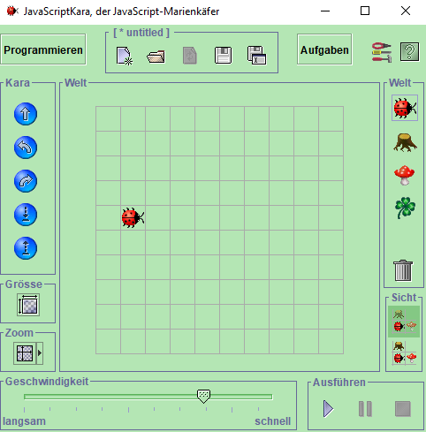
Starten Sie die Programmierumgebung PythonKara.
Vorgegeben ist eine 9 x 9 Felder große Welt, auf der verschiedene Akteure (Käfer, Blatt, Pilz und Baum) platziert werden können.
Mit Hilfe von Drag & Drop lässt sich ein neuer Käfer (kara) in die Welt setzen.

Hinweis: Beachten Sie zur Bearbeitung der folgenden Aufgabenstellungen die Informationsmaterialien
L1_1_1 Information PythonKara Programmumgebung.docx,
L1_1_2 Information Struktogrammer.docx,
L1_1_3 Information PythonKara Sequenz.docx.

1.1 Erweitern Sie die Welt auf 10 x 10 Felder.

1.2 Platzieren Sie den Käfer kara in der Welt (siehe Abbildung) und kodieren Sie ein Programm, das kara einen Schritt vorwärts bewegt.
Speichern Sie Ihre Ergebnisse im Ordner meineErgebnisse unter den Namen
L1_1_1_A1_Sequenz.world und L1_1_1_A1_Sequenz.py.

2 Das Programm soll so erweitert werden, dass der Käfer zwei Schritte vorwärts geht, anschließend nach links dreht und dann nochmals drei Schritte vorwärts geht.

Erstellen Sie ein Struktogramm zur Lösung des beschriebenen Problems und kodieren Sie die Lösung.
Speichern Sie Ihre Ergebnisse im Ordner meineErgebnisse unter den Namen
L1_1_1_A2_Sequenz.stg (Struktogramm)
L1_1_1_A2_Sequenz.py (Programm).

